Sistem Pemantauan Kualitas Air Berbasis Internet of Things (IoT)

Internet of Things (IoT) Based Water Quality Monitoring System

**Yasman Halawa1*, Robbi Kurniawan2, Shau That3, Agamita Sasya Cahyani Arista4, Dwi Marisa Midyanti5**

1,2,3,4,5Jurusan Rekayasa Sistem Komputer, Fakultas Matematika dan Ilmu Pengetahuan Alam, Universitas Tanjungpura

Jalan Prof. Dr. H. Hadari Nawawi Pontianak, telp./fax : (0561) 577963

h1051201048@student.untan.ac.id1*, robbikurniawan07@student.untan.ac.id2, h1051201089@student.untan.ac.id3, h1051201032@student.untan.ac.id4, dwi.marisa@siskom.untan.ac.id5

***Abstrak –*** *Air merupakan salah satu kebutuhan manusia yang sangat penting. Jika air tercemar, berbagai penyakit dapat terjadi pada manusia, tumbuhan dan hewan, yang pada akhirnya mempengaruhi siklus hidup ekosistem tersebut. Jika kontaminasi air terdeteksi sejak dini, tindakan yang tepat dapat diambil dan situasi kritis dapat dihindari. Untuk menjamin ketersediaan air bersih, kualitas air harus dipantau secara real-time melalui website untuk mengetahui kualitas air yang ada. Penelitian ini berfokus pada pemantauan kualitas air dengan berbasis Internet of Things (IoT) dengan menggunakan sensor pH air, Suhu DS18B20, Turbidity, dan DHT11 untuk mendeteksi nilai pH, Suhu air, kekeruhan pada air, suhu lingkungan, dan kelembaban. Pada penelitian ini berhasil mengembangkan sistem pemantauan kualitas air berbasis Internet of Things (IoT) yang efektif dan efisien. Sistem dapat memberikan pemantauan kualitas air secara real-time. Data yang diperoleh dikirim ke cloud dengan menggunakan aplikasi berbasis website untuk memantau kualitas air.*

***Kata Kunci****: Internet of Things (IoT), Website, Mikrokontroler, Sensor, Kualitas Air.*

***Abstract –*** *Water is one of the most important human needs. If water is polluted, various diseases can occur in humans, plants and animals, which in turn affects the life cycle of the ecosystem. If water contamination is detected early, appropriate action can be taken and critical situations can be avoided. To ensure the availability of clean water, water quality must be monitored in real-time through the website to find out the quality of the existing water. This research focuses on monitoring water quality based on the Internet of Things (IoT) using water pH sensors, DS18B20 Temperature, Turbidity, and DHT11 to detect pH values, water temperature, turbidity in water, ambient temperature, and humidity. This research succeeded in developing an effective and efficient Internet of Things (IoT) based water quality monitoring system. The system can provide real-time monitoring of water quality. The data obtained is sent to the cloud using a web-based application to monitor water quality.*

***Keywords****: Internet of Things, Websites, Microcontrollers, Sensors, Water Quality.*

**1. Pendahuluan**

Kalimantan Barat adalah salah satu daerah yang bisa disebut sebagai "Provinsi Seribu Sungai" dan juga dikenal kaya akan kekayaan hutan dan kekayaan alam lainnya. Sungai merupakan bagian tak terpisahkan dari kehidupan masyarakat Kalimantan dan digunakan untuk transportasi dan kegiatan sehari-hari. Namun, sungai-sungai ini menghadapi beberapa masalah, antara lain pembangunan jembatan yang menyumbat aliran air ke hulu dan pencemaran dari limbah domestik, industri, dan anorganik. Aktivitas manusia, termasuk industri, menjadi penyebab penurunan kualitas air sungai di daerah tangkapan air[1]. Pencemaran air di Indonesia terus meningkat setiap tahunnya. Karena pencemaran air yang hebat, jumlah sumber air yang layak untuk dikonsumsi berkurang. Menurut sebuah berita yang diterbitkan online di Republik pada 23 Maret 2019, 82 persen dari 550 sungai di Indonesia tercemar.

Irwan Gunawan, Direktur Kehutanan dan Air Tawar Indonesia di World Wide Fund for Nature (WWF), memberikan ceramah tentang "Bersama Air, Menjaga Sumber Kehidupan" dalam rangka Hari Air Sedunia yang diperingati pada 22 Maret 2019 di Jakarta (Jumat, 22 Maret 2019) mengatakan bahwa dari 550 sungai, 52 sungai strategis di Indonesia tercemar, antara lain Sungai Ciliwung di DKI Jakarta dan Sungai Citarum di Jawa Barat. Irwan Gunawan juga menyampaikan bahwa sebagian besar sungai yang penting bagi kegiatan sosial, pertanian, dan industri berada dalam kondisi memprihatinkan karena tercemar limbah domestik dari rumah tangga dan industri[2].

Penelitian terdahulu mengenai kualitas air sudah pernah dilakukan oleh Varsha Lakshmikantha[3], permasalahan yang terjadi adalah sering terjadi pencemaran air akibat banyaknya limbah pabrik yang membuat kualitas air tidak layak digunakan dalam sehari-hari. Penelitian selanjutnya dengan judul Implementasi Internet of Things (IoT) Monitoring Kualitas Air Dan Sistem Administrasi Pada Pengelola Air Bersih Skala Kecil. Permasalahan yang terjadi adalah di desa Pangkalan Lada, Kalimantan Tengah yang masih banyak penduduknya menggunakan sumur tadah hujan yang kualitas airnya tidak selalu baik. Dengan adanya masalah tersebut, solusi yang dapat diterapkan adalah monitoring kualitas air untuk menentukan baik buruknya kualitas air agar bisa digunakan oleh masyarakat[4]. Penelitian lainnya yaitu Perancangan Dan Implementasi Web Server Untuk Pemantauan Kualitas Air Berbasis Internet of Things (IoT). Permasalahan yang terjadi yaitu banyaknya perusahaan startup yang bekerja di lingkup filter air minum termasuk telaga yang kurang akan layaknya air tersebut dikonsumsi. Penelitian ini menghasilkan pengujian Quality of Service (QoS) untuk One-Way delay mendapatkan nilai rata-rata 43.87 ms, Jitter dengan nilai 37.69 ms, Packet Loss 0.0043% dengan kategori bagus, sedangkan Throughput mendapatkan nilai rata-rata sebesar 1640 bps[5].

Teknologi *Internet of Things* (IoT) terus berkembang dan memberikan manfaat dalam memonitor kondisi lingkungan dan perangkat elektronik dari jarak jauh melalui internet. Berdasarkan permasalahan diatas, maka dilakukan penelitian dengan judul “Sistem Pemantauan Kualitas Air Berbasis *Internet of Things* (IoT)”. Sistem yang dibuat untuk mempermudah masyarakat mengetahui kualitas air dan memudahkan dalam pemantauan suhu air, tingkat kekeruhan air, pH air, dan kelembaban secara *real-time* melalui website. Sistem ini dapat membantu penduduk yang sulit mendapatkan air bersih maupun menentukan bahwa air tersebut layak tidaknya digunakan untuk hewan peliharaan. Pada penelitian ini dikembangkan sistem pemantauan kualitas air menggunakan ESP32 Mikrokontroler. sensor pH, suhu dan kekeruhan menggunakan teknologi *Internet of Things* (IoT) dan Aplikasi berbasis website yang menunjukkan kualitas air dalam jaringan. ESP32 Mikrokontroler digunakan karena chipnya memiliki modul wifi di atas dan di luar. Selanjutnya adalah penelitian mengenai merancang sebuah sistem monitoring nilai pH dan kadar kekeruhan air pada kolam ternak katak lembu[7].

**2. Metode Penelitian**

Menjelaskan Penelitian ini menggunakan metode Prototyping. Prototyping adalah pengembangan yang cepat dan pengujian terhadap model kerja (prototipe) dari aplikasi baru melalui proses interaksi dan berulang-ulang yang biasa digunakan ahli sistem informasi dan ahli bisnis [8]. Metode penelitian penelitian yang digunakan dalam rancangan konsep Internet of Things (IoT) pada pembelajaran berbasis web adalah studi literatur. Peneliti mengumpulkan literatur-literatur, kemudian membuat konsep rancangan Internet of Things (IoT) pada pembelajaran berbasis web [9]. Adapun tahapan metodologi yang digunakan dalam penelitian ini adalah sebagai berikut:

1. **Analisa Kebutuhan Fungsional**

Adapun beberapa kebutuhan fungsional dalam alat pemantauan kualitas air berbasis *Internet of Things* (IoT) antara lain:

Tabel 1. Kebutuhan fungsional.

|  |  |  |
| --- | --- | --- |
| No | *Hardware* | *Software* |
| 1 | ESP32 | Arduino IDE |
| 2 | Sensor pH Air | Visual Studio Code |
| 3  4  5  6  7  8  9 | Sensor Turbidity  Sensor DS18B20  Sensor DHT11  Relay 2 Channel  Kipas Angin  LCD 16x2  Adaptor | Web Browser  XAMPP  Ecel  -  -  -  - |

1. **Analisa Kebutuhan Non-Fungsional**

Adapun beberapa kebutuhan Non-fungsional dalam alat pemantauan kualitas air berbasis *Internet of Things* (IoT) antara lain:

1. Website pemantauan dapat berjalan pada web browser.
2. Datasheet yang digunakan merupakan hasil dari baca masing-masing sensor.
3. Halaman pemantauan menggunakan server lokal.
4. Situs ini hanya memantau kualitas air.
5. **Diagram Blok Sistem**

Sistem pemantauan kualitas air diawali dengan merancang sensor kekeruhan, suhu air dan pH Air, kemudian melakukan desain database lalu melakukan proses desain aplikasi. Perancangan Sistem dapat dilihat pada Gambar 1.

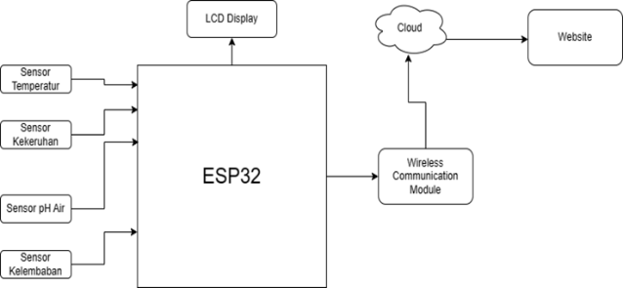

Gambar 1. Diagram blok sistem.

Penelitian yang dilakukan adalah membangun suatu sistem pemantauan suhu air, tingkat kekeruhan air, pH air, dan kelembaban berbasis *Internet of Things* (IoT), yang mana sistem ini akan melakukan pengendalian suhu dan kelembaban otomatis apabila kondisi tidak sesuai dengan keadaan air. Pengendalian suhu dan kelembaban pada sistem ini menggunakan sistem kontrol ESP32.

Pada blok diagram menunjukan alur proses sistem yang akan digunakan pada penelitian ini. Sistem ini menggunakan sensor DHT11 untuk mengukur suhu dan kelembaban sebagai inputan yang akan diproses oleh sistem. ESP32 sebagai controller utama untuk membaca nilai sensor, memproses dan mengirim data ke *database*. Kemudian untuk memantau kondisi suhu dan kelembaban pada kandang menggunakan LCD dan website.

1. **Struktur Menu Website**

Berdasarkan Peraturan Menteri Kesehatan Nomor: 492/Menkes/Per/IV/2010, Tanggal 19 April 2010 tentang persyaratan kualitas air minum[10]. Syarat kualitas air minum dapat dilihat pada Tabel 2.

Tabel 2. Persyaratan kualitas air minum.

|  |  |  |  |
| --- | --- | --- | --- |
| No | Jenis Parameter | Satuan | Kadar Maksimum |
| 1 | Bau | - | Tidak berbau |
| 2 | Warna | TCU | 15 |
| 3  4  5  6 | Total Zat Padat  Terlarut (TDS)  Kekeruhan  Rasa  Suhu | mg/1  NTU  -  ℃ | 500  5  Tidak berasa  Suhu udara ± 3 |

Website pemantauan kualitas air berbasis Internet of Things (IoT) terdiri dari halaman pengguna, dashboard, grafik data, grafik setiap data sensor, dan grafik delay. Struktur menu website dapat dilihat pada Gambar 2.

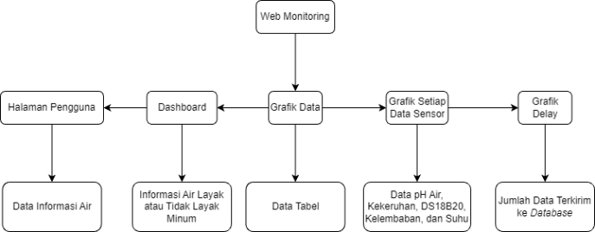

Gambar 2. Struktur website.

1. **Diagram Alir Metodologi Penelitian**

Tahapan metodologi yang digunakan dalam penelitian ini dapat dilihat pada Gambar 3.

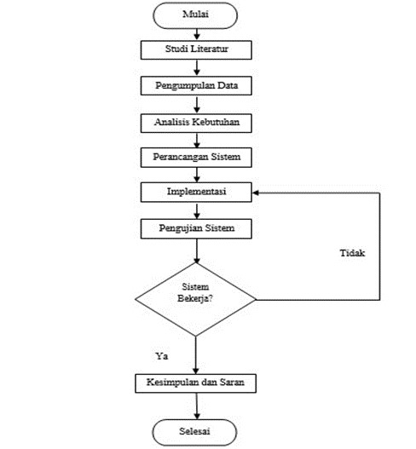

Gambar 3. Diagram alir metodologi penelitian.

Metodologi penelitian dimulai dengan studi literatur yang berfungsi untuk mengumpulkan informasi berupa teori-teori pendukung yang akan digunakan dalam penelitian. Setelah itu dilanjutkan metode analisis kebutuhan, yang terdiri dari analisis kebutuhan perangkat keras dan perangkat lunak. Dilanjutkan pada proses implementasi perangkat keras dan perangkat lunak. Tahap akhir yang dilakukan adalah proses pengujian sistem, mulai dari modul-modul sensor, hingga pengujian aplikasi.

1. **Perancangan Perangkat Keras**

Perancangan perangkat keras meliputi perancangan semua sensor yang digunakan. Semua sensor dihubungkan ke ESP32, mulai dari Turbidity, pH Air, DS18B20 dan sensor DHT-11. Setelah melakukan proses pemantauan, data yang diperoleh oleh sensor akan dikirimkan ke ESP32. ESP32 akan meneruskan data tersebut ke server melalui wifi dan jaringan internet. Rancangan perangkat keras dapat dilihat pada Gambar 4.

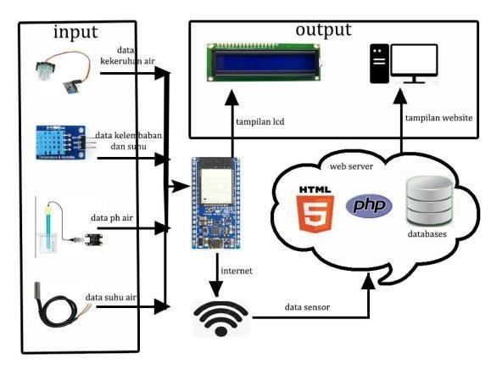

Gambar 4. Perancangan perangkat keras.

1. **Perancangan Perangkat Lunak**

Tahap perancangan perangkat lunak yang diimplementasikan dalam penelitian ini, tujuannya adalah untuk menghubungkan ESP32 dan komponen perangkat keras lainnya secara bersamaan. Rancangan program yang akan diimplementasikan adalah kode program yang dimasukkan lalu akan memproses informasi yang diterima dan kemudian digunakan dalam proses kontrol dan pemantauan pada kualitas air minum. Informasi yang diterima dikirim langsung ke database yang ditampilkan secara real-time dalam aplikasi berbasis website. Diagram alur kerja sistem perangkat lunak ditunjukkan pada Gambar 5.

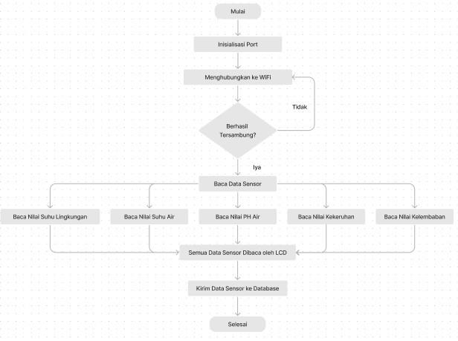

Gambar 5. Perancangan perangkat lunak.

1. **Implementasi Perangkat Lunak Program**

Melakukan pengiriman data ke server berdasarkan hasil dari pemantauan oleh semua sensor. Berikut merupakan hasil program yang telah dibuat dan data telah masuk ke database dan ditampilkan ke website sebagai tampilan sistem informasi dan tampilan interface. Informasi data air dapat dilihat pada Gambar 6.

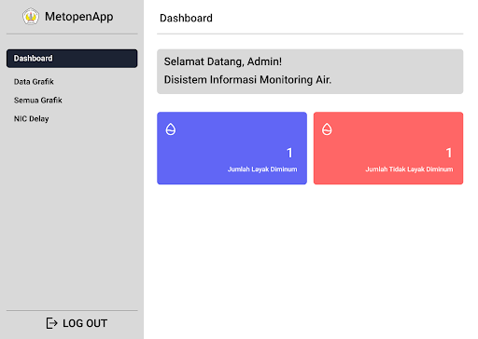

Gambar 6. Informasi data air.

1. ***Database***

Pada penelitian ini, terdapat 5 tabel yang digunakan dalam proses pemantauan dan penyimpanan data. Database dapat dilihat pada Gambar 7.

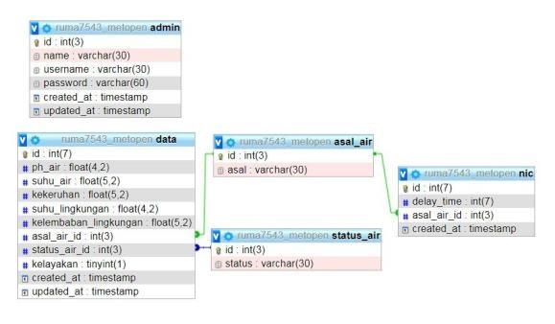

Gambar 7. Rangkaian *Database.*

**3. Hasil dan Pembahasan**

Pada bab ini, peneliti akan membahas mengenai tahapan pengujian sistem. Peneliti melakukan pengujian terhadap sistem pemantauan dan penerapan Internet of Things (IoT). Tahap pengujian monitoring kualitas air pada beberapa sensor dilakukan selama 9 hari. Pengujian seluruh sistem dilakukan dalam tiga tahap untuk pengujian sampel air.

Tahap pertama adalah pengujian sistem pada sampel air pertama yang bersumber dari Air Bukit Kelam Kabupaten Sintang, kemudian pengujian sistem pada sampel air kedua yang bersumber dari Air PDAM Kabupaten Kubu Raya dan pengujian sistem pada sampel air ketiga yang bersumber dari Air PDAM Tanjung Raya Kota Pontianak selama tiga hari berturut-turut dari masing-masing sampel air menggunakan sensor kekeruhan, sensor pH Air, sensor DS18B20 dan sensor DHT11 dengan air yang sudah disediakan, hal tersebut dilakukan untuk mengetahui kualitas air dari masing-masing sampel yang telah ditentukan. Hasil pengujian sistem pada sampel air dapat dilihat pada Gambar 8.

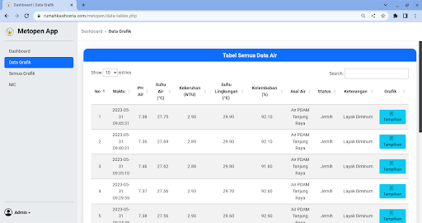

Gambar 8. Hasil pengujian sistem pada sampel air.

Tahap kedua adalah pengujian sistem pemantauan yang diintegrasikan pada interface melalui website dan penyimpanan data sensor pada database web server menggunakan ESP32 sebagai mikrokontroler dan data sensor terbaca pada LCD 16x2 sebelum mengirimkan datanya ke database dan menampilkan data dalam bentuk grafik pada halaman website. Grafik data dapat dilihat pada Gambar 9.

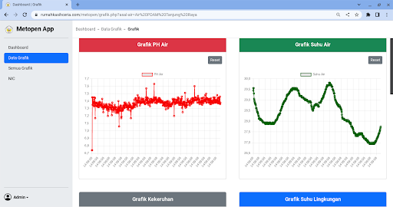

Gambar 9. Grafik data air.

Tahap ketiga adalah pengujian sistem serta implementasi alat yang telah dirancang dengan melakukan pemantauan kualitas air dan implementasi sistem untuk mengetahui kinerja alat yang dirancang secara keseluruhan yang menampilkan dalam bentuk tabel dan grafik data. Grafik data dapat dilihat pada Gambar 10.

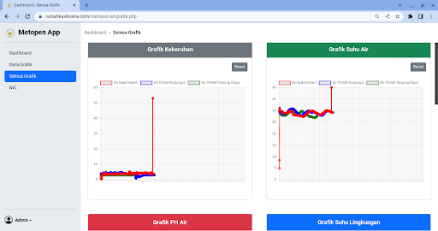

Gambar 10 Grafik data air.

1. **Implementasi Arsitektur Sistem**

Pada tahap ini dilakukan untuk menguji apakah semua komponen dapat berjalan dengan baik dan lanca. Implementasi alat mulai dilakukan setelah selesai perancangan alat secara keseluruhan dan setelah mengumpulkan masing-masing sumber air baik dari Air Bukit Kelam Kabupaten Sintang, Air PDAM Kabupaten Kubu Raya maupun Air PDAM Tanjung Raya Kota Pontianak. Implementasi alat dilakukan dalam ruangan 3x4 meter dengan suhu lingkungan rata-rata 30-31 ℃ pada malam dan siang hari. Implementasi alat di lokasi dapat dilihat pada Gambar 11.

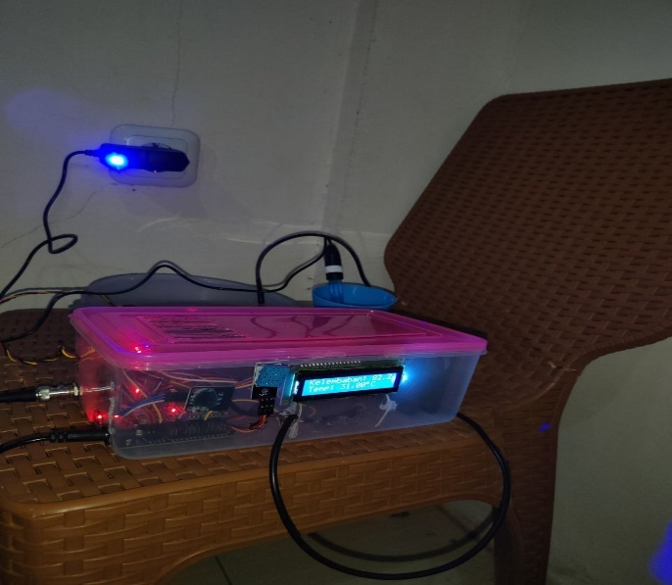

Gambar 11. Implementasi di lapangan.

Pada hari pertama pengujian, alat akan diujikan pada sampel air yang berasal dari Air Bukit Kelam Kabupaten Sintang Provinsi Kalimantan Barat. Pengujian ini dilakukan dengan tujuan untuk mengetahui fungsionalitas apakah komponen dapat menampilkan data berupa karakter sesuai yang diprogramkan atau tidak. Pengujian dilakukan dengan menampilkan karakter melalui program yang sudah di buat pada mikrokontroler. Implementasi sensor alat pada Air Bukit Kelam dapat dilihat pada Gambar 12.

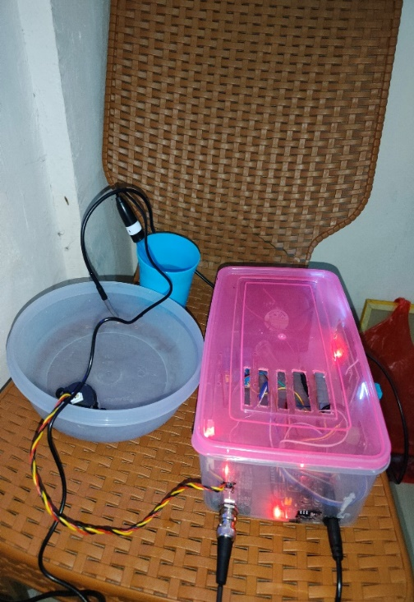

Gambar 12. Implementasi sensor pada air bukit kelam.

Setelah perancangan alat secara keseluruhan dan sampel air telah terkumpul, maka pada tahap terakhir adalah pengujian alat pada sumber air dan melakukan pengambilan data selama 3 hari setiap sumber air. Pengujian ini dilakukan dengan tujuan untuk mengetahui fungsionalitas apakah komponen dapat menampilkan data berupa karakter sesuai yang diprogramkan atau tidak. Pengujian dilakukan dengan menampilkan karakter melalui program yang sudah di buat pada mikrokontroler. Pengujian ini dilakukan untuk menguji kinerja dari sensor pH Air, Turbidity, DS18B20, kelembaban, dan suhu dengan melakukan pengetesan ke lokasi dan tempat air yang sebenarnya. Pengetasan dilakukan dengan cara menusukkan sensor kedalam air. Pengujian dapat dilihat pada Gambar 13.

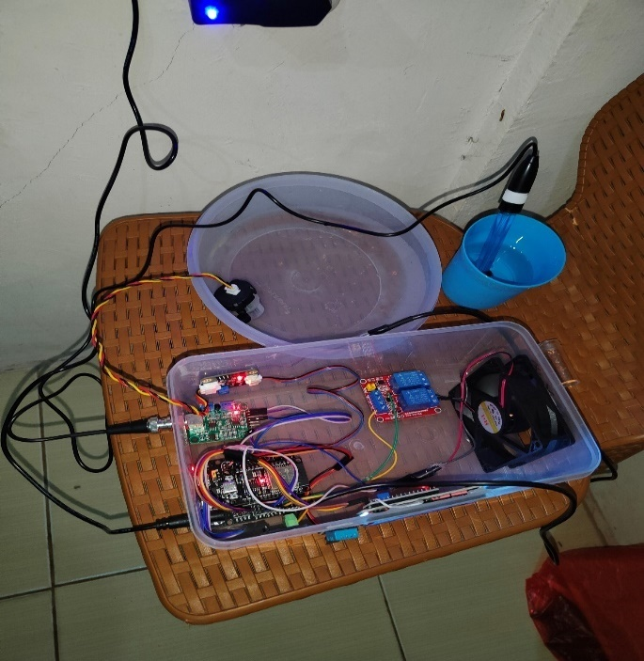

Gambar 13. Implementasi seluruh sensor pada sumber air.

1. **Pengujian Sensor Kekeruhan**

Pengujian Sensor merupakan tahapan kalibrasi atau penyesuaian data alat yang dirancang dengan alat yang sudah ada dan berstandar untuk alat pengukuran kualitas air diantaranya kekeruhan, pH Air, dan suhu air. Data didapat dari pemantauan kualitas air yang diambil pada pukul 00.00, 06.00, 12.00, dan 18.00 dalam jangka waktu tiga hari. Hasil pengujian untuk setiap sensor dapat dilihat pada Gambar 14 – Gambar 16.

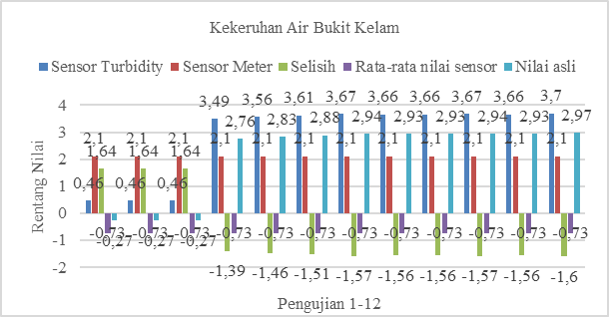

Gambar 14. Grafik data kekeruhan air bukit kelam.

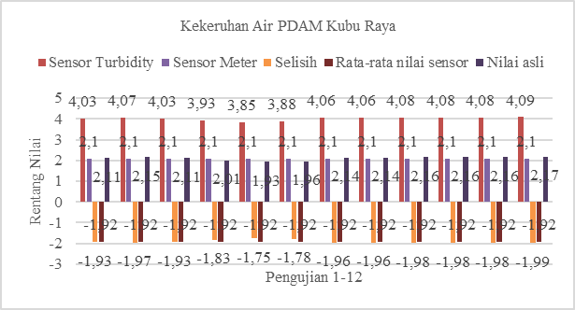

Gambar 15. Grafik data kekeruhan air PDAM Kubu Raya.

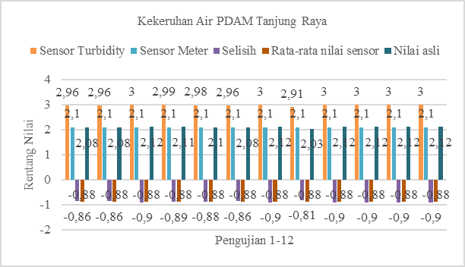

Gambar 16. Grafik Data kekeruhan air PDAM Tanjung Raya.

Sensor Turbidity digunakan untuk mengukur tingkat kekeruhan air dalam satuan NTU. Untuk mengetahui kemampuan sensor turbidity dalam pengukuran kekeruhan air dilakukan pengujian dengan pembanding adalah turbidity meter. Pengujian dilakukan dengan mencelupkan sensor turbidity dan turbidity meter ke dalam beberapa sampel air. Sampel air yang digunakan anatar lain Air Bukit Kelam, Air PDAM Kubu Raya dan Air PDAM Tanjung Raya. Pada pengujian sistem pembacaan kekeruhan air menggunakan sensor turbidity dengan pembanding nilai dari turbidity meter. Dalam pengujian ini, ditemukan bahwa terdapat error dalam pembacaan sensor pada masing-masing sumber air. Rata-rata error pembacaan untuk sampel air yang berasal dari Air Bukit Kelam adalah 0,73% dengan nilai asli kekeruhan sebesar 2,10. Sementara itu, sampel Air PDAM Kubu Raya memiliki rata-rata error pembacaan sebesar 1,92% dengan nilai asli kekeruhan sebesar 2,10. Selain itu, sampel Air PDAM Tanjung Raya juga mengalami error pembacaan dengan rata-rata sebesar 0,88% dengan nilai asli kekeruhan yaitu 2,10. Berdasarkan hasil pengujian dan pembacaan sensor tersebut, Air PDAM Kubu Raya memperoleh kualitas yang baik dengan nilai kekeruhan rata-rata sebesar 2,1 NTU, yang juga merupakan nilai kekeruhan terendah di antara ketiga sumber air tersebut.

1. **Pengujian Sensor pH Air**

Pengujian Sensor merupakan tahapan kalibrasi atau penyesuaian data alat yang dirancang dengan alat yang sudah ada dan berstandar untuk alat pengukuran kualitas air diantaranya kekeruhan, pH Air, dan suhu air. Hasil pengujian untuk setiap sensor dapat dilihat pada Gambar 17 – Gambar 19.

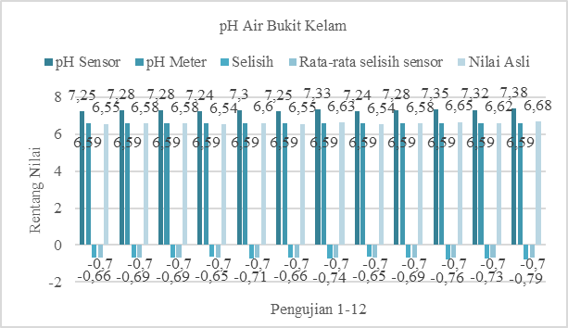

Gambar 17. Grafik data pH air Bukit Kelam.

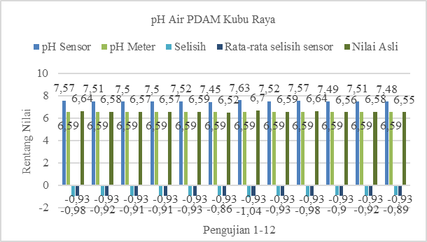

Gambar 18. Grafik data pH air PDAM Kubu Raya.

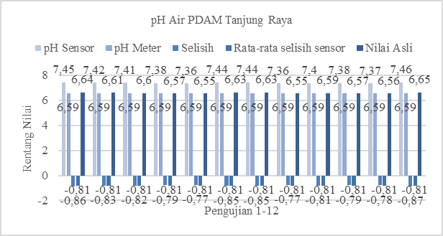

Gambar 19. Grafik data pH air PDAM Tanjung Raya.

Pengujian pembacaan pH air dilakukan dengan membandingkan hasil pembacaan sensor pH air analog versi 2 denngan hasil pembacaan alat ukur pH meter. Pengujian dilakukan sebanyak 12 kali percobaan. Dalam pengujian ini, terdapat hasil error dalam pembacaan sensor pada masing-masing sumber air. Rata-rata error pembacaan untuk sampel air yang berasal dari Air Bukit Kelam adalah 0,70% dengan nilai aslinya yang sebesar 6,60%. Sementara itu, sampel Air PDAM Kubu Raya memiliki rata-rata error pembacaan sebesar 0,93% dengan nilai aslinya yang juga sebesar 6,59%. Selain itu, sampel Air PDAM Tanjung Raya juga mengalami error pembacaan dengan rata-rata sebesar 0,81% dengan nilai aslinya yang sama, yaitu 6,60%. Berdasarkan hasil pengujian dan pembacaan sensor tersebut, Air PDAM Kubu Raya memperoleh nilai pH yang baik dengan nilai pH rata-rata sebesar 6,59.

1. **Pengujian Sensor Suhu (DS18B20)**

Pengujian Sensor merupakan tahapan kalibrasi atau penyesuaian data alat yang dirancang dengan alat yang sudah ada dan berstandar untuk alat pengukuran kualitas air diantaranya kekeruhan, pH Air, dan suhu air. Hasil pengujian untuk setiap sensor dapat dilihat pada Gambar 20 - Gambar 22.

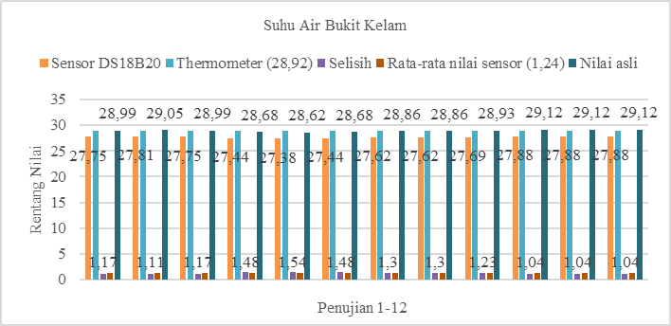

Gambar 20. Grafik data suhu air Bukit Kelam.

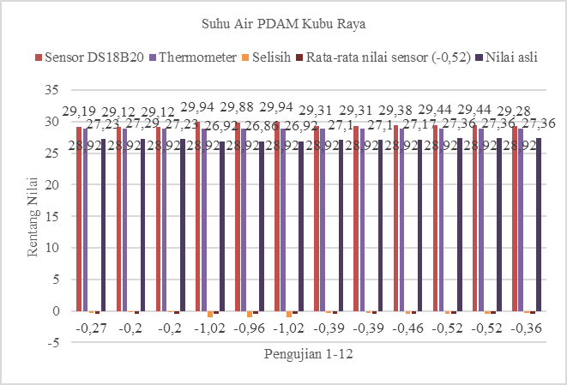

Gambar 21. Grafik data suhu air PDAM Kubu Raya.

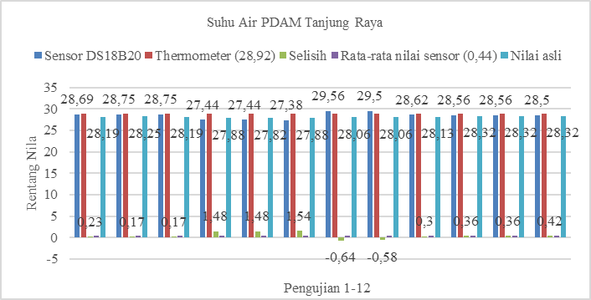

Gambar 22. Grafik data suhu air PDAM Tanjung Raya.

Sensor DS18B20 digunakan untuk mengukur suhu air dalam satuan derajat celcius. Untuk mengetahui kemampuan sensor DS18B20 dalam pengukuran suhu dilakukan pengujian dengan pembanding adalah thermometer digital. Pengujian dilakukan dengan mencelupkan sensor DS18B20 dan thermometer digital ke dalam air yang sama. Dalam hasil pengujian yang dilakukan sebanyak 12 kali, ditemukan bahwa terdapat error rata-rata pembacaan sebesar 1,24% dengan nilai aslinya pada sampel air yang berasal dari Air Bukit Kelam, dengan pembacaan suhu rata-rata sebesar 28,91℃. Sementara itu, sampel Air PDAM Kubu Raya memiliki rata-rata error pembacaan sebesar 0,52% dengan nilai aslinya yang sebesar 27,15℃. Selain itu, sampel Air PDAM Tanjung Raya juga mengalami error pembacaan dengan rata-rata sebesar 0,44% dari nilai aslinya yang sebesar 28,11℃. Berdasarkan hasil pengujian dan pembacaan sensor tersebut, Air PDAM Kubu Raya memperoleh kualitas yang baik dengan rata-rata nilai suhu sebesar 27,15℃.

**4. Kesimpulan**

Berdasarkan hasil analisis yang dilakukan dapat disimpulkan sebagai berikut:

1. Hasil perancangan sistem pemantauan kualitas air layak minum dan aplikasi berbasis website, berjalan dengan baik dengan menampilkan nilai monitoring serta waktu monitoring yang dihasilkan oleh masing-masing sensor.
2. Hasil pengujian sensor pH air, suhu air, kekeruhan, kelembaban, dan suhu menunjukan hasil yang baik dan memberikan informasi tentang status dan deskripsi masing-masing sampel air. Dari pengujian keseluruhan sistem didapatkan hasil bahwa sistem dapat bekerja dengan baik dimana pengukuran suhu air, tingkat kekeruhan air, dan pH air yang dilakukan secara bersamaan.
3. Berdasarkan hasil tabel yang disajikan, seluruh sampel air menunjukkan kualitas yang memenuhi standar, karena tidak terdapat nilai kekeruhan yang melebihi 5 NTU, nilai pH masih berada pada level tujuh yang termasuk dalam kategori netral, dan suhu air yang tercatat adalah sebesar 27,15℃.

**Referensi**

[1] Rido Simbolon, “Pengembangan Kawasan Wisata di Sungai Kapuas Kota Pontianak,” pp. 1–26, 2019.

[2] R. Online, “82 Persen Sungai di Indonesia Tercemar dan Kritis,” *Republika Online*. https://news.republika.co.id/berita/nasional/umum/19/03/22/porsc1383-82-persen-sungai-di-indonesia-tercemar-dan-kritis

[3] V. Lakshmikantha, A. Hiriyannagowda, A. Manjunath, A. Patted, J. Basavaiah, and A. A. Anthony, “IoT based smart water quality monitoring system,” *Glob. Transitions Proc.*, vol. 2, no. 2, pp. 181–186, 2021, doi: 10.1016/j.gltp.2021.08.062.

[4] F. Febrianti, S. Adi Wibowo, and N. Vendyansyah, “Implementasi IoT (Internet of Things) Monitoring Kualitas Air dan Sistem Administrasi Pada Pengelola Air Bersih Skala Kecil,” *JATI (Jurnal Mhs. Tek. Inform.*, vol. 5, no. 1, pp. 171–178, 2021, doi: 10.36040/jati.v5i1.3249.

[5] B. G. Ramadhan, A. T. Hanuranto, and R. Mayasari, “Perancangan Dan Implementasi Web Server Untuk Pemantauan Peternakan Ayam Berbasis Iot,” *e-Proceeding Eng.*, vol. 7, no. 2, pp. 3897–3907, 2020.

[6] D. A. S. & E. S. Sigit Wasista, Setiawardhana, “Sigit Wasista, Setiawardhana, Delima Ayu Saraswati & Eko Susanto,” in Buku Aplikasi Internet Of Things (IoT) Dengan ARDUINO Dan ANDROID “Membangun Smart Home Dan Smart Robot Berbasis Arduino Dan Android,” DEEPUBLISH, 2019, p. 1.

[7] K. Dharma Yasa, I. G. N. Janardana, and I. N. Budiastra, “Rancang Bangun Siste, Monitoring Nilai pH dan Kadar Kekeruhan Air Pada Kolam Ternak Kodok Lembu Berbasis IoT,” J. SPEKTRUM, vol. 7, no. 2, p. 29, 2020, doi: 10.24843/spektrum.2020.v07.i02.p5.

[8] R. Saputra, S. R. Henim, and A. Trisnadoli, “Pengembangan Sistem Informasi Akuntansi Kios Ikan Laut berbasis Web dan Mobile,” J. Appl. Comput. Sci. Technol., vol. 3, no. 2, pp. 186–192, 2022, doi: 10.52158/jacost.v3i2.361.

[9] R. H. Hardyanto, “Konsep Internet Of Things Pada Pembelajaran Berbasis Web,” J. Din. Inform., vol. 6, no. 1, pp. 87–97, 2017.

[10] Permenkes, “Permenkes No. 492 tahun 2010 tentang Persyaratan Kualitas Air Minum.” pp. 1–9, 2010.

[11] R. Daniel, “Rancang Bangun Alat Monitoring Kelembaban, PH Tanah dan Pompa Otomatis Berbasis Arduino,” J. Appl. Comput. Sci. Technol., vol. 3, no. 2, pp. 208–212, 2022, doi: 10.52158/jacost.v3i2.384.